附件1
大连市困难毕业生社保补贴申请表
一、申请人基本信息
姓 名 |  |  |  |  |  |  |  | 性别 |  |  |  |  |  | 身份证号
毕业院校 |  |  |  |  |  |  |  |  |  |  |  |  |  | 学历学位
专业 |  |  |  |  |  |  |  |  |  |  |  |  |  | 毕业时间
单位名称
单位所在地 |  |  |  |  |  |  |  |  |  |  |  |  |  | 联系电话
毕业生困难类别 |  |  |  |  |  | □低保家庭毕业生 □防止返贫监测对象所在家庭毕业生  □烈士子女毕业生 □获得国家助学贷款的毕业生  □特困人员中的毕业生 □孤儿毕业生 □残疾毕业生
二、个人社保卡银行账户基本情况
开户银行 |  |  |  |  |  |  |  |  |  |  |  |  | 银行账号
三、社会保险（养老、医疗、失业）个人缴费补贴情况
补贴月份 |  |  | 养老保险缴费金额 |  |  |  |  |  |  | 失业保险缴费金额 |  |  |  |  |  | 医疗保险缴费金额 |  |  |  |  |  | 补贴合计
合计
社保基数调整一次性补缴金额（个人）
 |  |  |  |  | 养老保险缴费金额 |  |  |  | 失业保险缴费金额 |  |  |  |  |  | 医疗保险缴费金额 |  |  |  |  | 社保基数调整一次性补缴金额（个人） |  |  | 补贴合计
季度补贴合计金额
已享受补贴具体情况
个人承诺 |  |  | 本人承诺以上社会保险（养老、医疗、失业）个人缴费补贴申报情况真实准确，所提供的材料真实有效。  承诺人：  年 月 日

附件2
大连市困难毕业生社保补贴网上申报操作流程

登录“http://120.201.246.102:7025/hrgxzxw”，进入“毕业生服务区”，点击“困难毕业生社保补贴申请”，提交补贴申请信息并保存。打印《大连市困难高校毕业生社会保险（养老、医疗、失业）个人缴费补贴申请表》，并按要求提交其他申报材料。具体操作流程如下：
步骤1. 使用360浏览器（需选择兼容模式）打开网址http://120.201.246.102:7025/hrgxzxw。
步骤2. 下载插件保存在桌面上，关闭所有浏览器，安装插件成功后重新打开步骤1中的网址，点击鼠标右键选择“切换兼容模式”选择“IE9/IE8”。
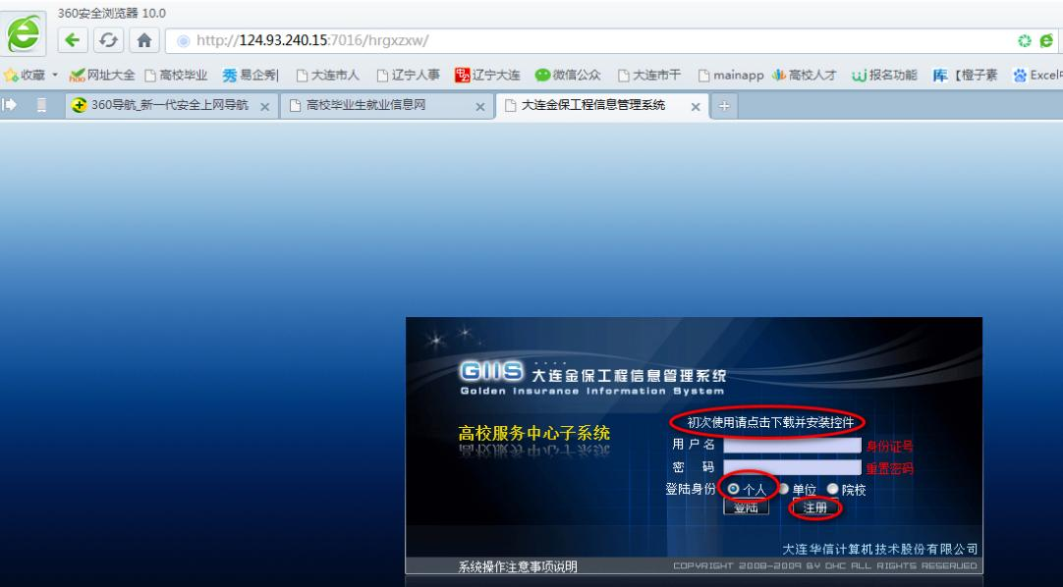

步骤3. 填写注册信息，带“*”为必填项，注意事项如下图所示：
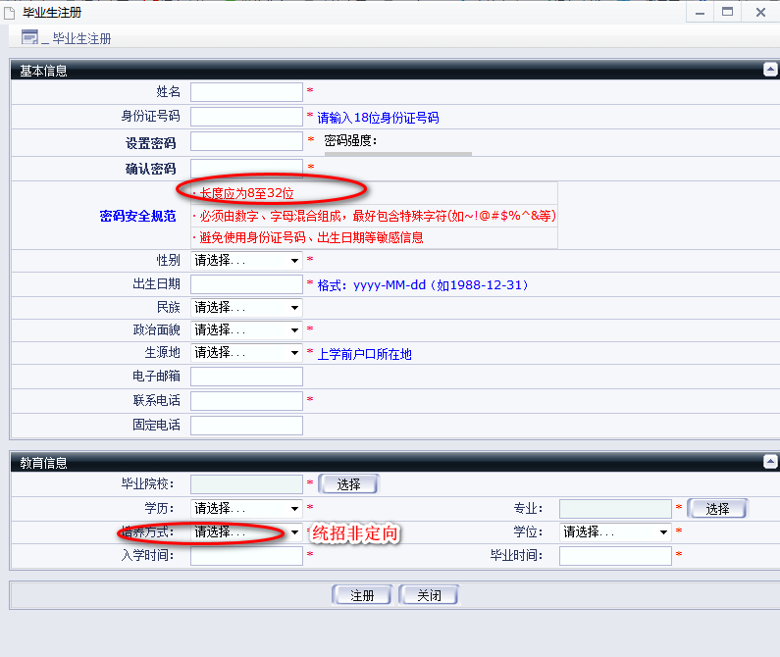

步骤4. 注册成功后，使用辽宁省统一身份认证平台进行信息认证核验。网址：https://www.lnzwfw.gov.cn/，选择登录。
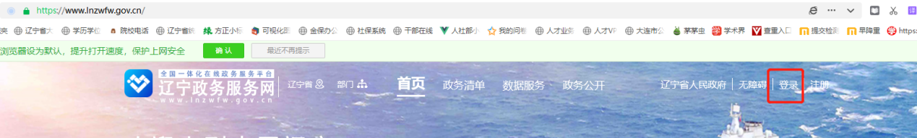
步骤5. 跳转后，选择个人用户登录。如果没有注册账户需要按照要求注册个人信息（辽事通已注册过的可以直接登录）。
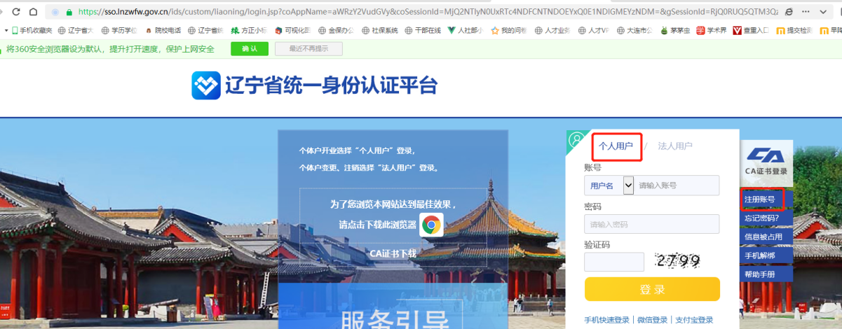

步骤6. 辽宁省统一身份认证平台成功登录后，在金保管理系统登录页面输入用户名密码后点击下方“统一身份认证登录”等待系统自动登录后，选择“困难毕业生社保补贴”，如下图所示。
如果出现空白页时，鼠标右键点击下图标识地方选择“允许弹出”。（未出现请忽略本步骤提示）
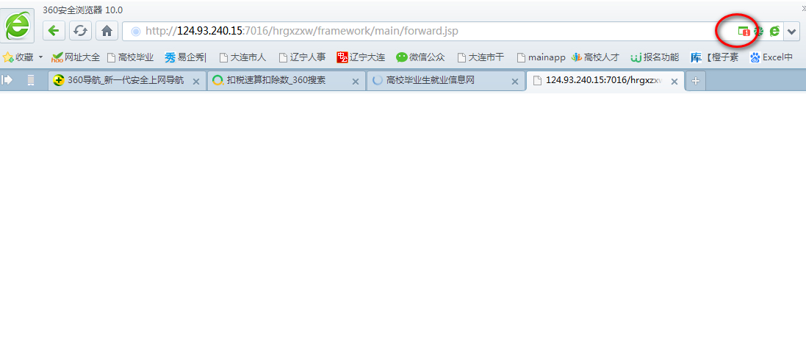
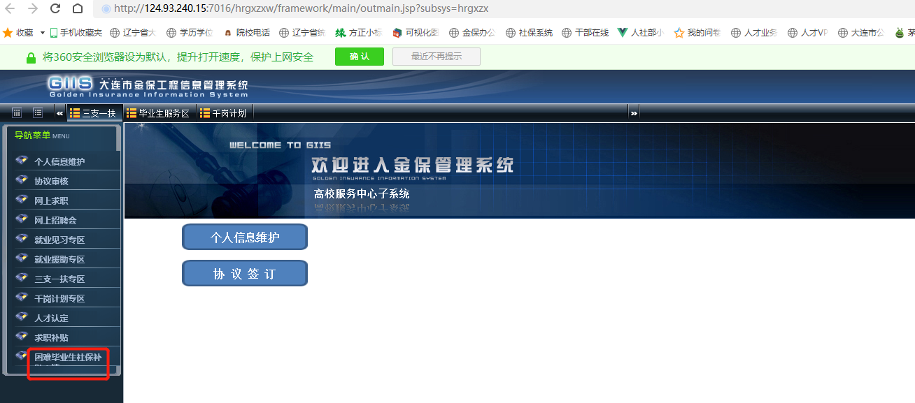
步骤7. 进入困难毕业生社保补贴模块后，选择“新增”，按照本人具体情况将申报材料填写好，点击保存，关闭本页面。
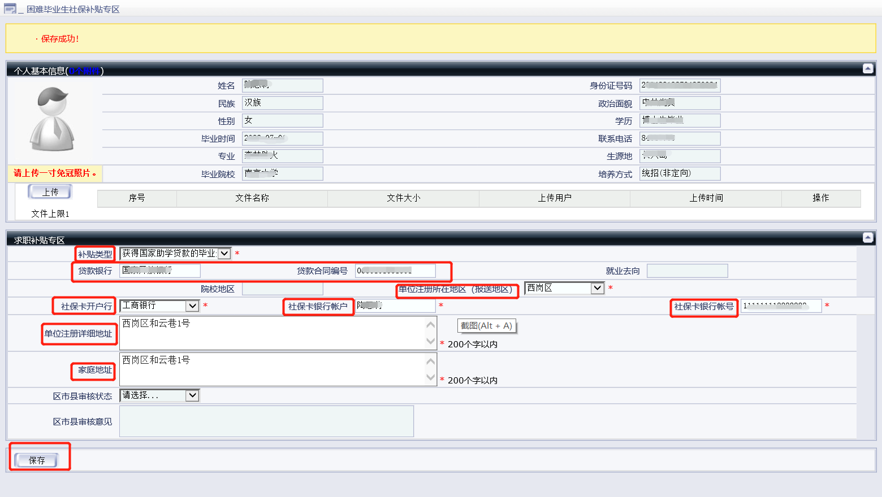
步骤8. 点击“补贴申报”进入申报页面，将本季度受理补贴月份中每个月的个人社保实际缴费、缴费基数依次进行添加录入。
（页面关闭后重新登录本系统，且已完成步骤7的，可以点击“查询”即可显示下图提示。）
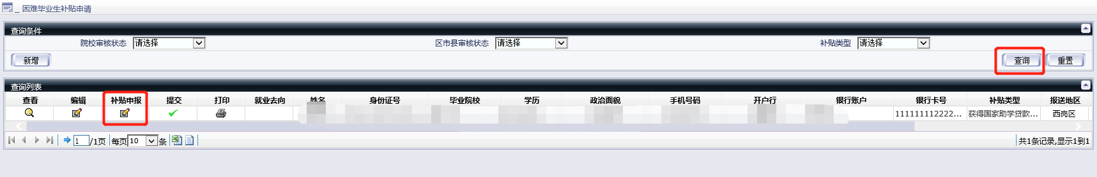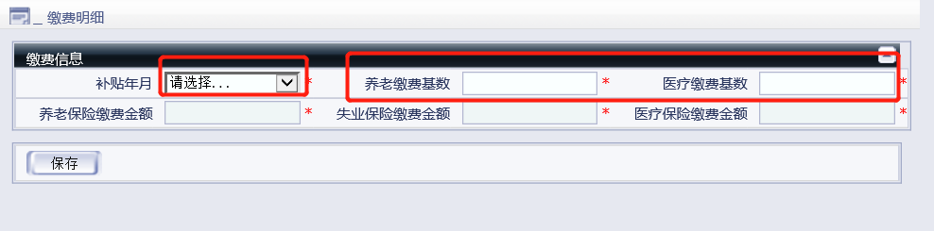
申请人依次选择补贴年月，在养老缴费基数、医疗缴费基数处输入个人缴费基数（务必核实好个人缴费基数再进行输入，有可能两个基数不同），进行保存、新增。
步骤9. 补贴申报月份填写完成后，点击“提交”按钮（绿色“√”按钮），提交后不能进行信息修改。
步骤10. 点击“打印”按钮（在“提交”按钮旁边），打印申报材料（如果没有打印机可以选择“输出到”导出申请表，如表格不显示，可将安全性设置里面所有的active x调整成启用状态）。
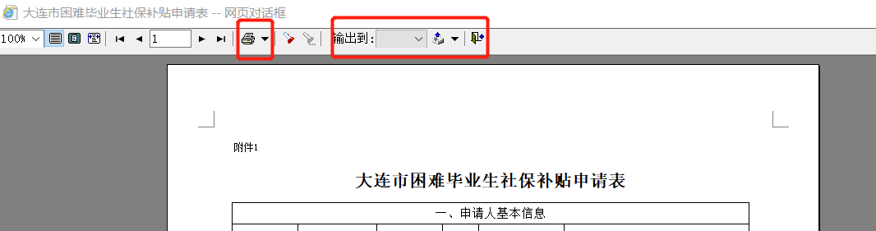

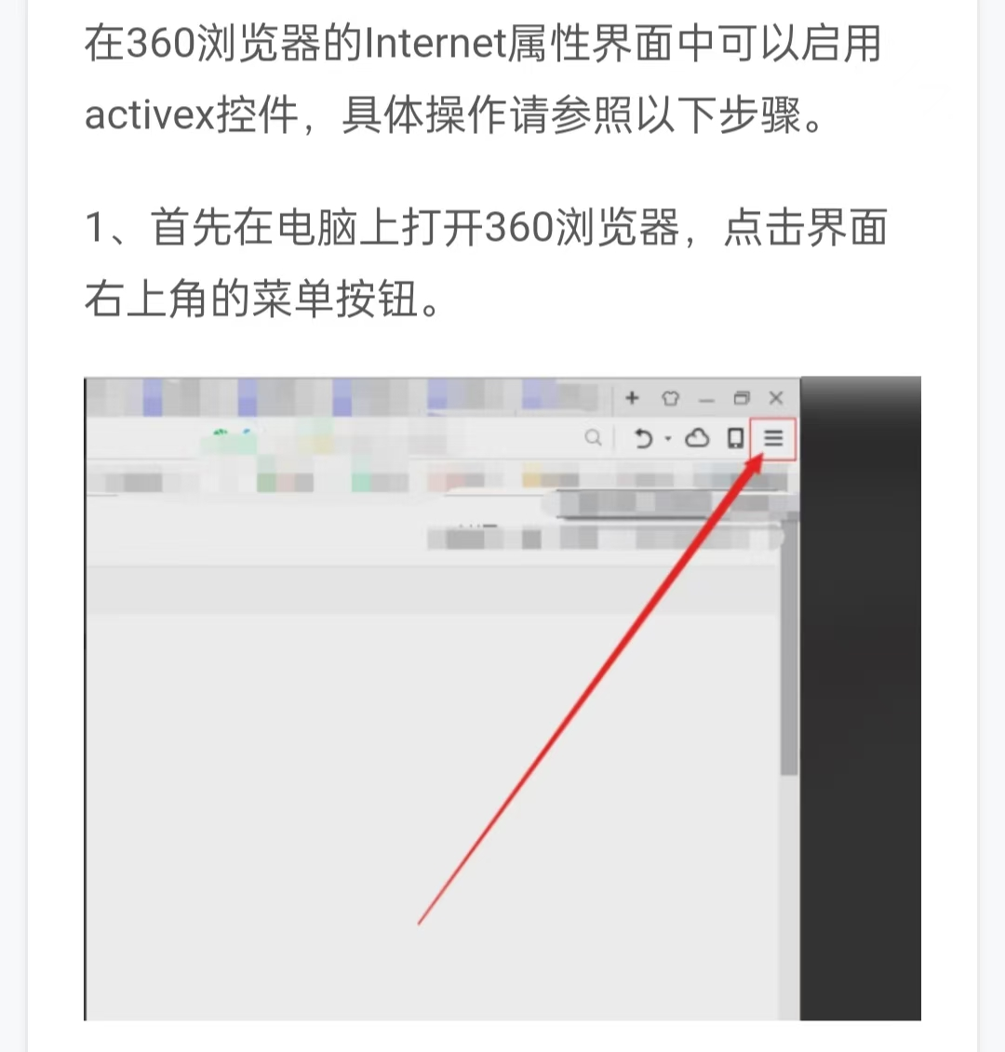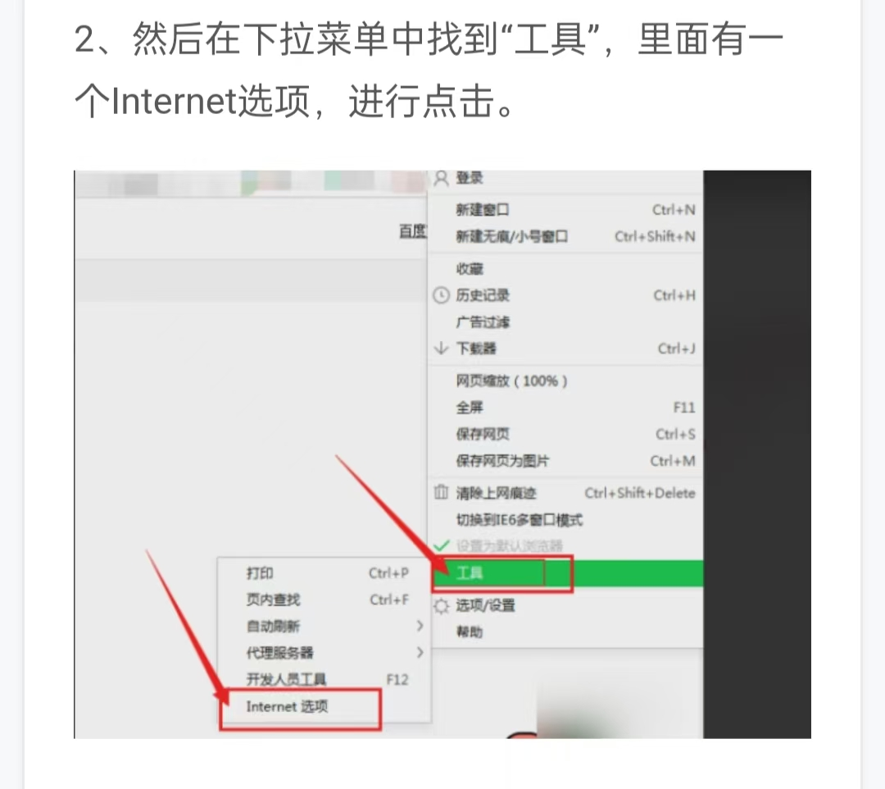
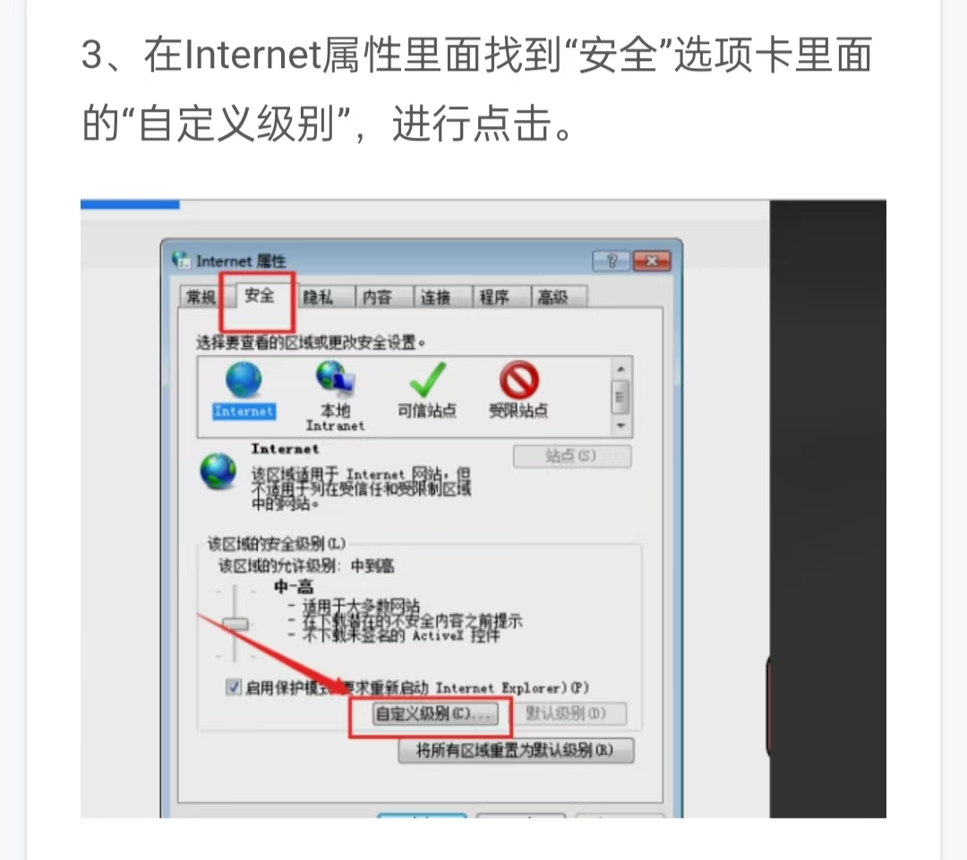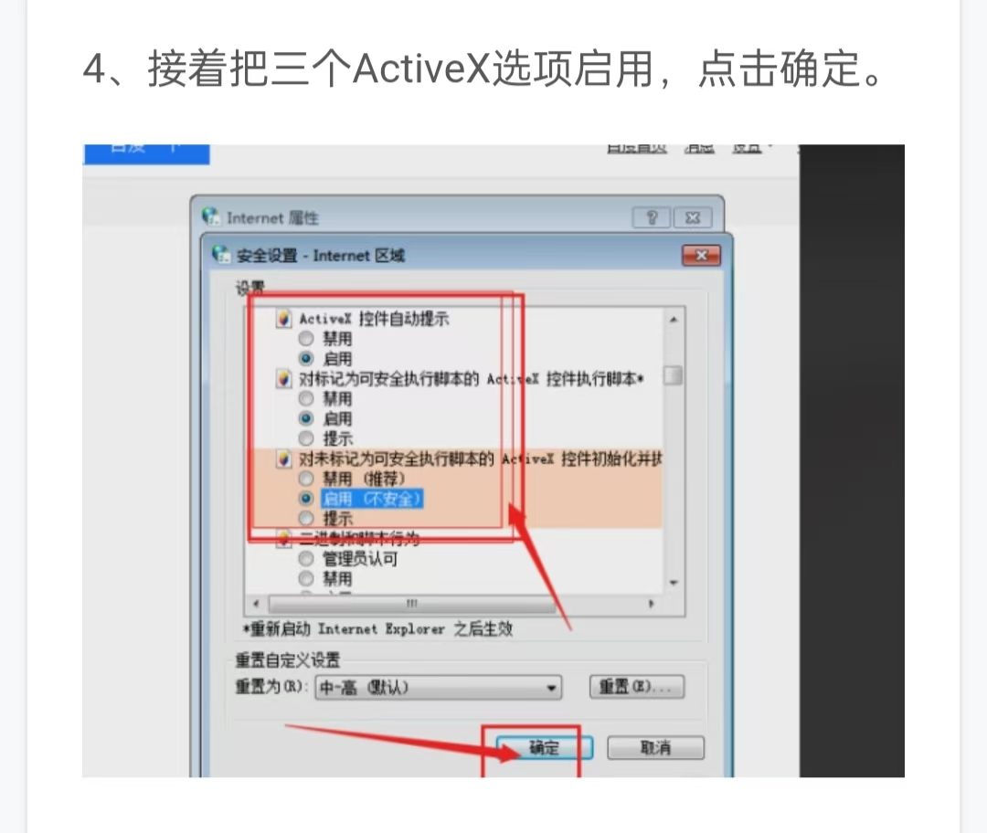
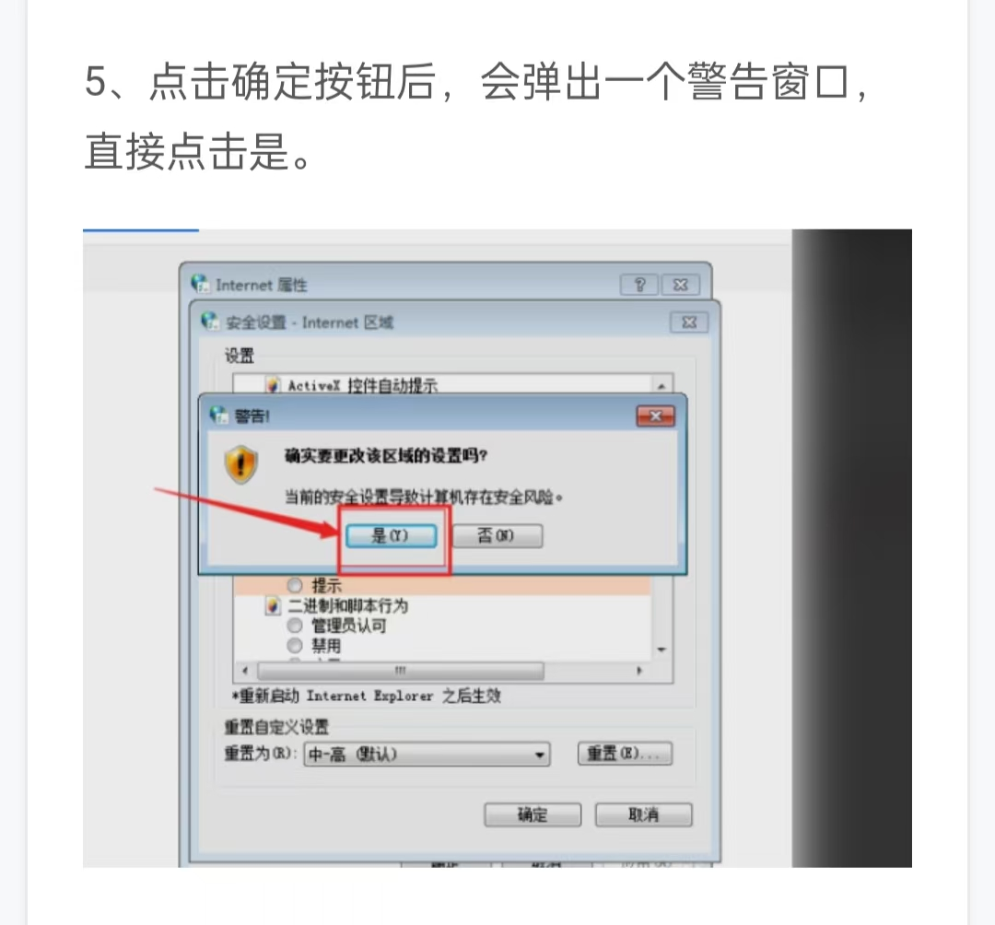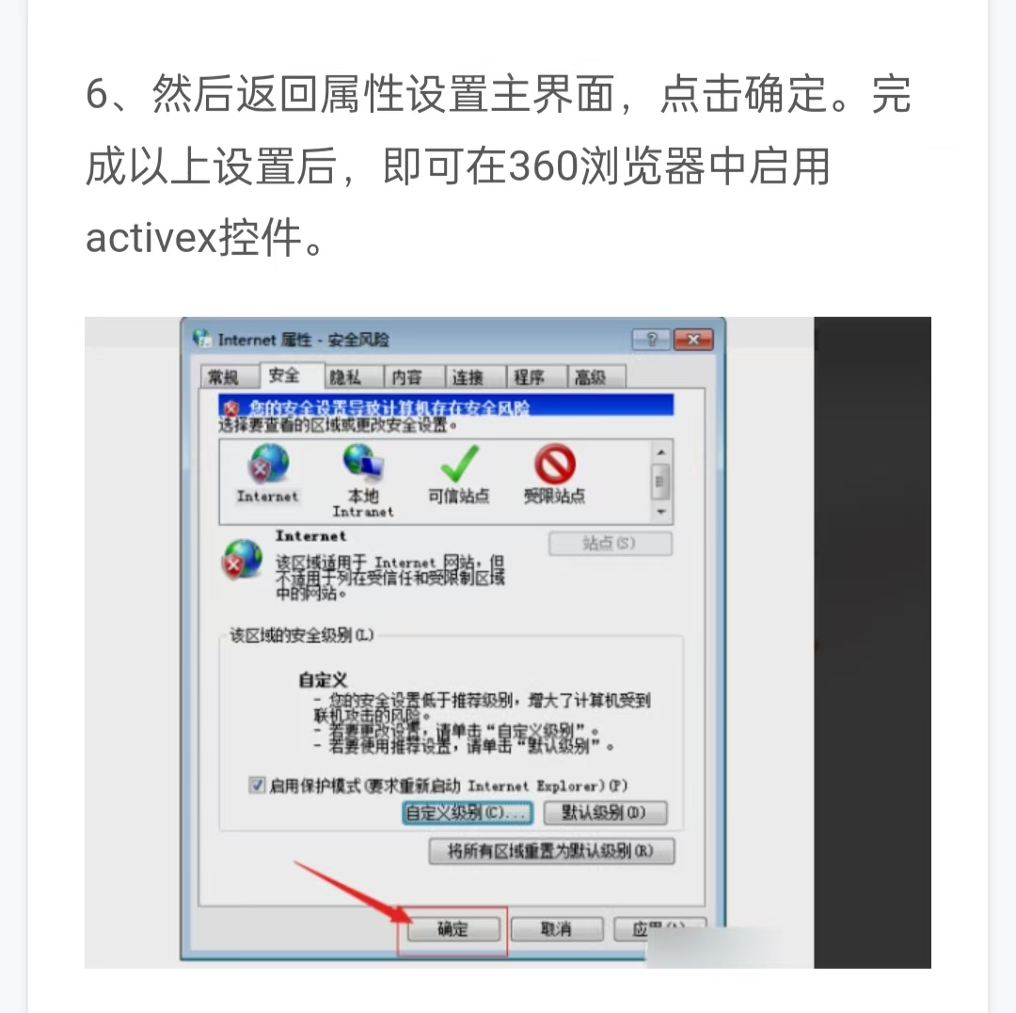
步骤11. 将相关申请材料提交到指定的区市县受理机构。

大连市就业和人才服务中心咨询电话：39997553；地址：沙河口区联合路100号。

